ПОРТФОЛИО ПРОЕКТА

Номинация | Гео/аэротехнологии
Партнер проекта | МБОУ «СОШ № 64» г. Владивостока
Организация, где был разработан проект | Детский мобильный технопарк Кванториум КГАУ ДО «РМЦ Приморского края»
Участник | Дзюба Ярослав Александрович
Наставники | Хворостенко Зоя Павловна, педагог-организатор детского мобильного технопарка Приморского края
Название проекта | Другой Владивосток
Описание проекта | Название: Другой Владивосток  Срок начала и окончания проекта: март 2025 – январь 2026 года.  Актуальность проекта. Владивосток – это не только вантовые мосты, береговые маяки, обзорные сопки и азиатская кухня. За пределами стандартных маршрутов скрывается город с особым «соленым» колоритом, советским наследием, яркими мероприятиями и локальными историческими особенностями, которые редко попадают в глянцевые гиды. А еще появляются новые неформальные объекты и новые необычные события.  Мы решили создать познавательную интерактивную карту, на которой будут представлены уникальные локации города «Владеть Востоком». Основными идеями стали: 1) найти объекты, которые малоизвестны даже местным жителям и 2) показать те места и мероприятия, которых нет в других городах России.  Цель: выявить уникальные объекты и оригинальные события города Владивостока для представления собранной информации на интерактивной карте.  Задачи. 1) Изучить различные материалы о необычных объектах и нетривиальных событиях Владивостока.  2) Составить таблицу с описаниями локаций, объектов, событий. Разделить их на группы по идейному смыслу.  3) Создать интерактивную карту с геолокацией уникальных объектов и своеобразных мероприятий. Представить описание каждой геоточки.  Объект исследования – необычные места и события города Владивостока.  Основные материалы – свободные источники, краеведческие издания, а также карты 2ГИС и Google.  Проблематика. На известных картографических ресурсах, как 2ГИС, Яндекс, Google отмечены основные достопримечательности города у моря. Однако наша ключевая идея - выявить редкие локации и события и обосновать этот выбор.  Этапы. Весна 2025 года – лето 2025 года.1) Изучили и проанализировали разнообразные краеведческие материалы, публикации в Интернете, путеводители и общедоступные карты для выявления уникальных мест. 2) Сделали описание объектов и событий.  Осень-зима 2025-2026 гг. 3) Создали интерактивную карту на платформе Google с геолокацией необычных мест и мероприятий, которые будут интересны не только гостям города, но и жителям приморской столицы и края.  На электронной карте представлено 5 тематических слоев: 1) история и современность; 2) скульптуры; 3) рукотворные сооружения; 4) природные объекты; 5) альтернативный досуг.  Применяли условные знаки, максимально соответствующие основному объекту. На карте представлено 30 геоточек с описаниями по трем пунктам: 1) название, 2) географическое положение и 3) описание. К каждой точке добавлено по 3 фотографии. Ссылка на карту полная: https://www.google.com/maps/d/edit?mid=1SvAytRv8hShGTmZKT2hY2G51ERIggtQ&usp=sharing.  Сокращенная ссылка: clck.ru/3Q8Xsi  QR-код карты:  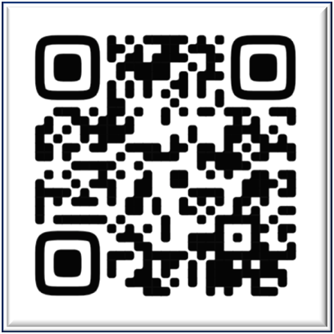  Результат. 1) Изучили и проанализировали разнообразные материалы о необычных объектах и нетривиальных событиях Владивостока. 2) Составили таблицу с описаниями локаций, объектов, событий. Разделили их на 5 групп по идейному смыслу. 3) Создали интерактивную карту с геолокацией уникальных объектов и своеобразных мероприятий. Представили описание каждой геоточки по плану.  Карта проста и удобна в пользовании, содержит информацию по каждому условному значку. Карта будет полезна и интересна не только туристам, но и жителям города и края. Интерактивная карта находится в свободном доступе. Ее можно просматривать в любом браузере или мобильном устройстве.  Собранный материал и электронная общедоступная карта могут быть использованы на уроках по краеведению, истории края.  Наша работа по нахождению уникальных мест «Владеть Востоком» продолжается, ведь город растет и развивается, а, значит, появляются новые удивительные локации.

